Конкурс чтецов по самопознанию «Сердце наполненное любовью»
Cреди учащихся 8-9 классов состоялся конкурс чтецов по самопознанию «Сердце наполненное любовью».
Учащиеся подготовили стихотворения о любви к Родине, к жизни, к природе, к семье. Выполнили рисунки, подобрали пословицы, высказывания. Во время мероприятия ребята составляли кластер к слову «любовь», собирали пословицы, писали пожелания семье, стране, школе, отвечали на вопросы, разбирали ситуации.
Победители конкурса:
1 место - Яковлев Олег 8 «В» класс
2 место – Муратова Карина, Бальцевич Оксана 8 «А» класс, Морозова Валерия 9 «Б» класс
3 место – Хаврак Алина, Штайн Олег 8 «А» класс
Активное участие в конкурсе приняли учащиеся 9 «А» класса – Кущев Леонид, Морской Данил,
8 «А» класса- Рыбникова Вероника.
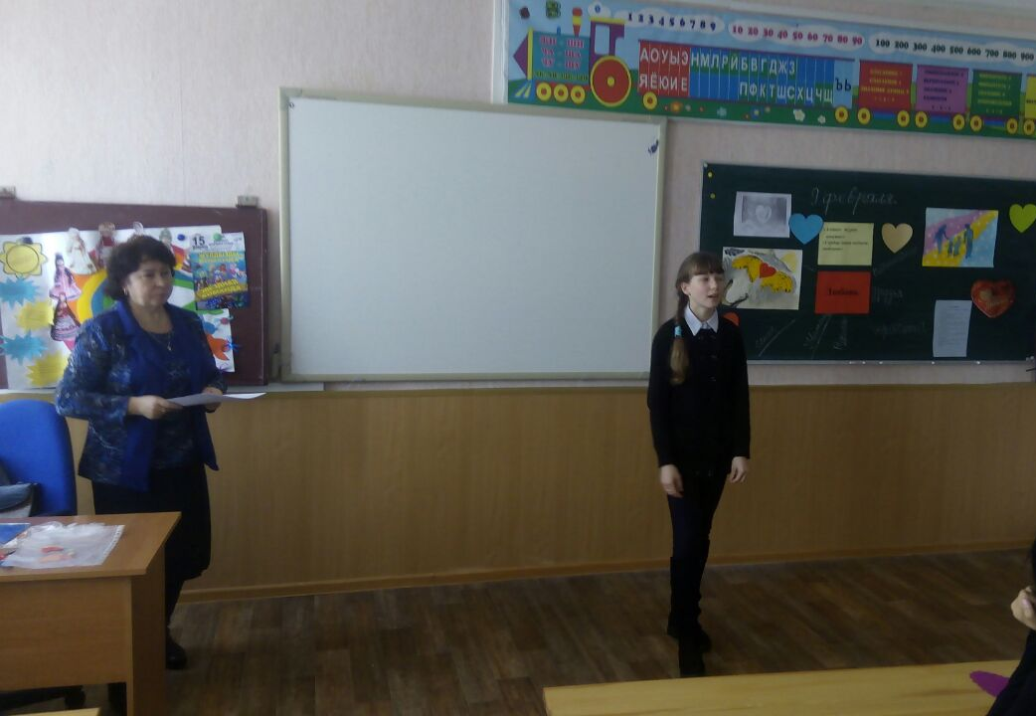
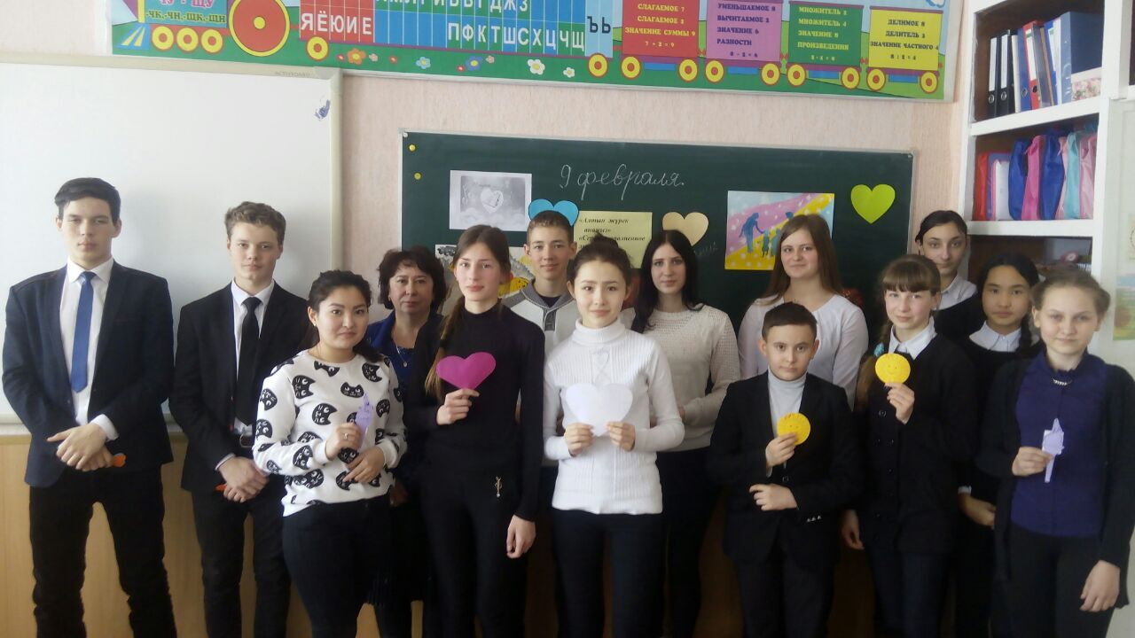
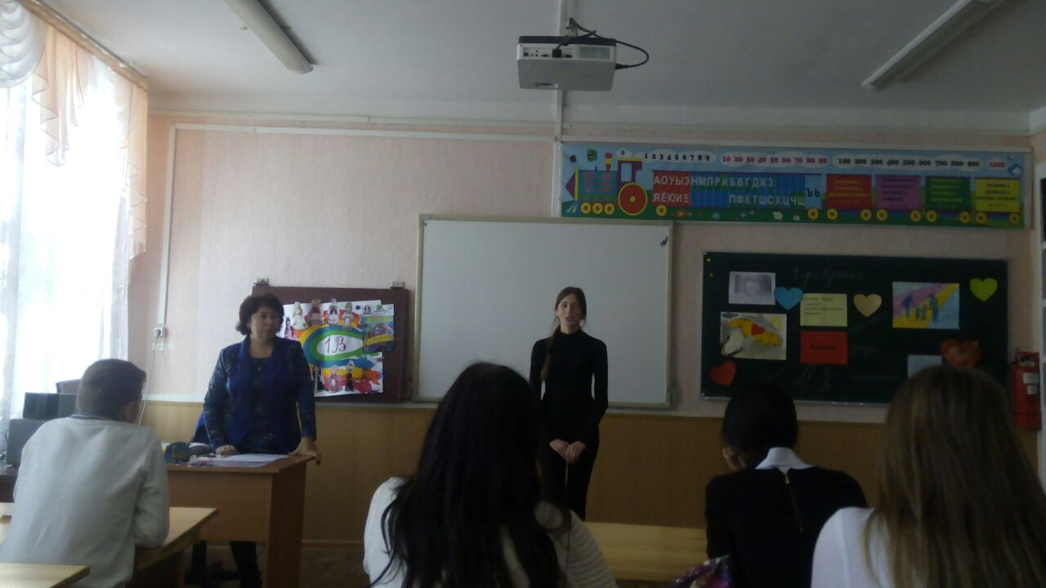
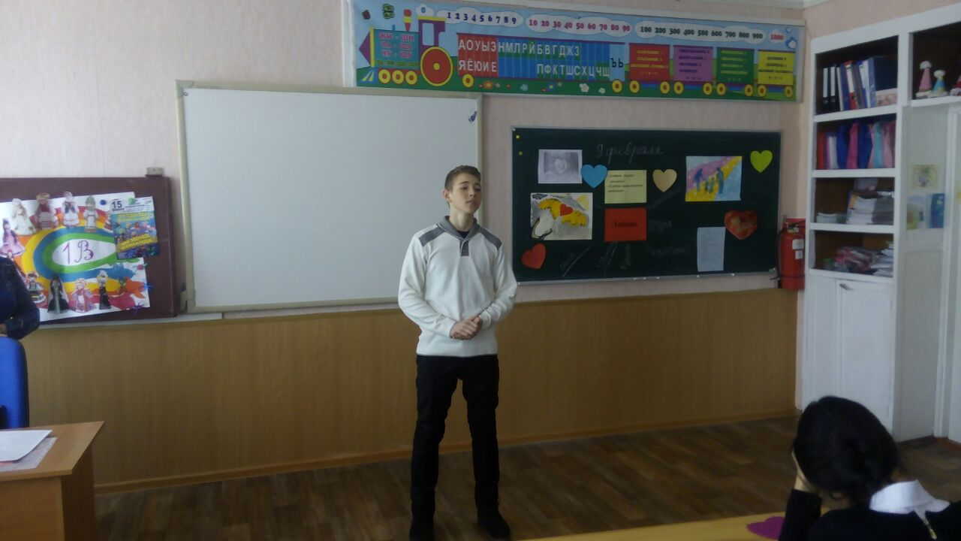
Учитель АСШ № 1 им.П.Исакова Кузьменко В.Н.
2017 год

